David Strauzz: Umělec, který proměňuje fasády budov v živé galerie

David Strauzz je renomovaný umělec, jehož díla zdobí fasády budov po celém světě. Jeho muraly, které kombinují prvky street artu s unikátními technikami, upoutávají svou barevností a hloubkou myšlenek. V našem rozhovoru David odhaluje, co ho inspiruje k tvorbě, jaké výzvy přináší práce ve veřejném prostoru a kde vznikl poslední mural ve spolupráci s Ploom.

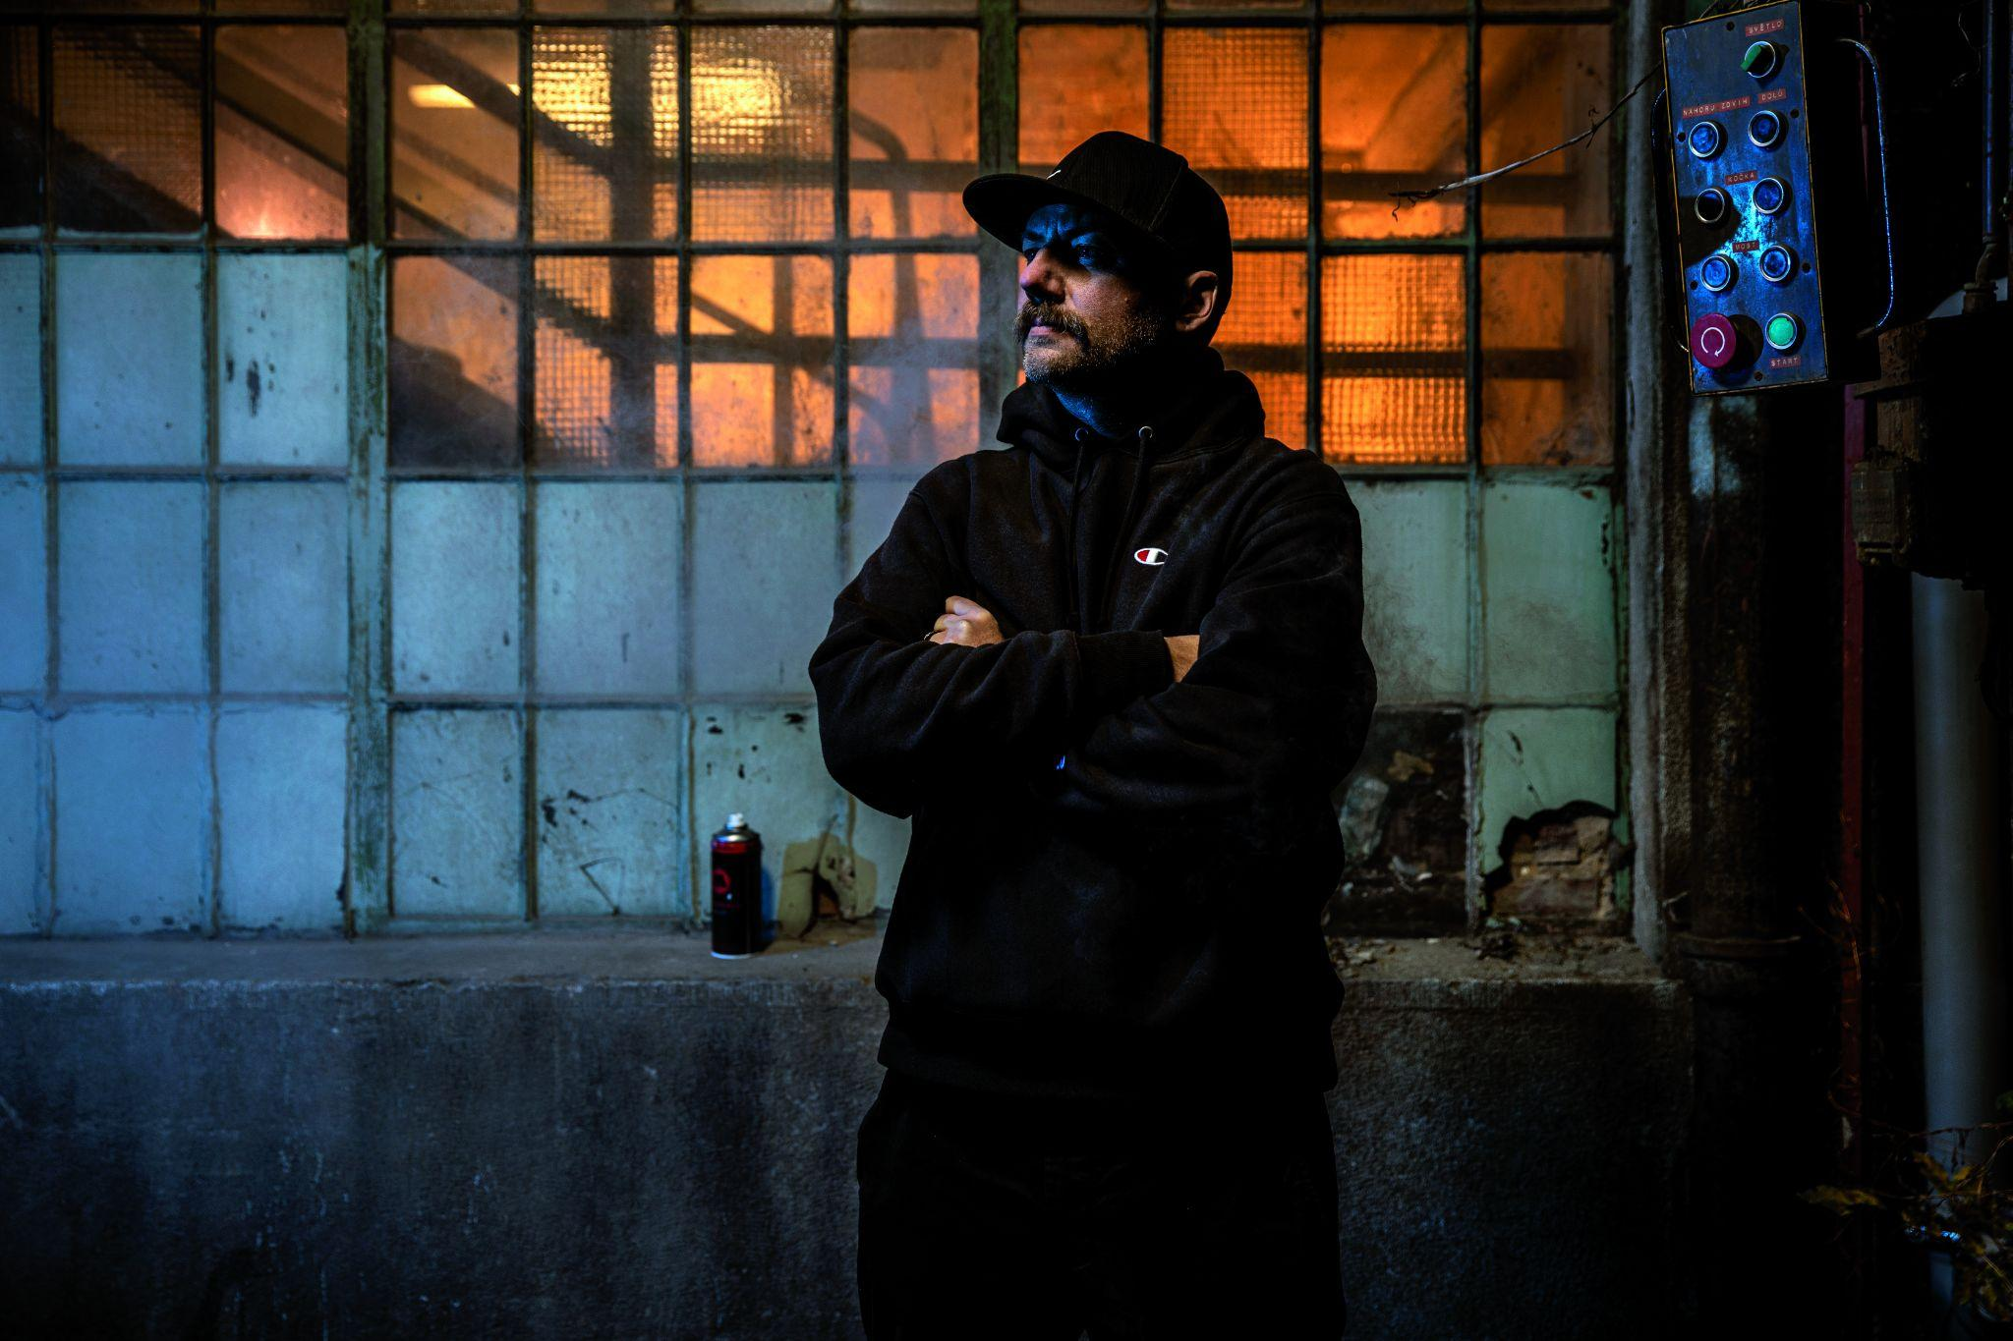

Jak jste se dostal k umění a co vás inspirovalo k tomu, abyste se stal street-artovým umělcem?
Začal jsem kreslit a malovat, když jsem byl velmi mladý. Když jsem byl dítě, moje rodina často cestovala do Detroitu a New Yorku, kde jsem poprvé viděl graffiti. Když jsem byl teenager, začal jsem malovat graffiti a po univerzitě jsem se začal věnovat street artu.

Jaké byly vaše první kroky v této oblasti a jak se vyvíjela vaše kariéra?
Mé první kroky ve street artu byly nelegální graffiti. Používal jsem sprejové barvy venku, legálně i nelegálně. Myslím, že to je zázemí většiny street artistů. Má kariéra se začala rozvíjet, když jsem se rozhodl, že chci malovat velkoformátové venkovní portréty a sdílet příběhy o lidské zkušenosti.

Jste pověstný tvořením muralů, můžete nám popsat, jaký je váš tvůrčí proces při jejich vytváření?
Když začínám malovat street art mural, můj kreativní proces zahrnuje čtení zpráv a hledání konceptu, který považuji za důležitý pro lidi, kteří mou malbu uvidí v reálném životě. Země, město a lokalita, kde budu malovat, jsou také velmi důležité. Rád sdílím optimistické příběhy a inspiruji lidi, kteří žijí a pracují v okolí zdi.

Jaká témata nejčastěji zpracováváte ve své tvorbě?
Témata, která často zahrnuji do své tvorby, jsou láska, inspirace, vědomí a život. Rád také působím jako aktivista a komentuji sociologická témata, jako je diskriminace, rasismus, homofobie, misogynie a domácí násilí.

Jaké techniky a materiály nejčastěji používáte?
Techniky a materiály, které nejčastěji používám, jsou sprejové barvy a nalezené předměty nebo odpadky. Myslím, že používání recyklovaných materiálů v mém umění je důležité, protože chci, aby mé dílo bylo autenticky z ulice.

Co pro vás znamená tvořit ve městě jako je Praha a kde všude vaše muraly najdeme?
Je pro mě velmi důležité vytvářet street art ve městě, jako je Praha, kvůli jeho kulturní historii a také proto, že moje dědictví je české a můj otec se narodil a vyrostl v Praze. (Moje matka pocházela z Varnsdorfu.) Rád bych přispěl a přidal svou kulturu do tohoto krásného a historického města, kde nyní žiji a pracuji.

Váš poslední mural vznikl ve spolupráci s Ploom na Žižkově, co představuje?
Mural namalovaný ve čtvrti známé svou kulturní rozmanitostí a uměleckou energií, je inspirovaný tarotovou kartou s názvem "Milenci". Symbolizuje nejen romantické vztahy, ale také rozhodnutí, která činíme ve vztahu k sobě navzájem v rámci našich komunit. Nástěnná malba může veřejnosti sloužit jako vůdčí síla při navigaci ve složitosti současné společnosti, povzbuzující pocit jednoty a kolektivní identity uprostřed rozmanitosti a výzev městského života.

Co pro Vás znamená spojení s Ploom?
Jsem vděčný Ploomu za jejich podporu. Pomohli mi realizovat nový mural v mém novém domově, kterým je Praha 3 – Žižkov, a představili mě mým novým sousedům.

Jak reaguje veřejnost na vaše práce a jak vnímáte její zpětnou vazbu?
Veřejnost na mé murály reaguje obecně velmi pozitivně. Nicméně, často když začínám malovat, někteří lidé mají tendenci křičet, nadávat nebo volat policii. Reagují na něco, čemu nerozumí. A já oceňuji, že sdílejí své názory. Koneckonců žijeme v demokratické zemi. Vždy s nimi začnu konverzaci a obvykle se pak bavíme o umění, politice a vandalismu. Miluji, když se to stane. Jak jsem řekl, rád inspiruji lidi k tomu, aby se vyjadřovali a reagovali na to, co dělám.

Snažíte se svými muraly předat nějaké konkrétní poselství?
Hlavním tématem mých děl je lidská zkušenost a lidský stav. Také se věnuji dopadu technologií na lidskou interakci. Nacházím nekonečné množství inspirace u lidí, které potkávám a vidím, jak žijí ve složitém světě a snaží se najít si svůj osobní ráj uprostřed chaosu. Žijeme v komplikovaných časech, které mi často nedávají smysl. Prostřednictvím svého umění a spojení s lidmi se snažím tomu všemu dát smysl.

Máte zkušenosti s prací na kolektivních projektech nebo spolupracujete s jinými umělci?
Často mám to štěstí spolupracovat s dalšími umělci během street art festivalů po Evropě. Jsem zklamaný, že v Praze není street art festival, kde by se umělci z různých zemí mohli setkat a sdílet nápady. Nicméně v Plzni a Poděbradech se koná skvělý každoroční street art festival.

Jaký projekt vám zatím přinesl největší uspokojení?
Většina mých projektů mi přinesla uspokojení. Nicméně dva konkrétní projekty zahrnují malování v Bosně a setkání s místními obyvateli, kteří tam žijí kolem mého muralu, a také mural, který jsem namaloval pro IKEA v Praze, který komentoval domácí násilí a zastaralou
legislativu v České republice.

Jaké máte plány do budoucna? Chystáte nějaké nové projekty nebo výstavy?
Mé budoucí plány zahrnují malování několika dalších muralů v Praze během tohoto rokua a také se připravit na sérii velkých výstav v muzeích po celé České republice příští rok. Nedávno jsem také přesunul svůj ateliér na Žižkov, takže ho ještě musím uklidit a připravit na tuto novou vlnu inspirace a maleb.

Existuje nějaký umělec, ať už v oblasti street artu nebo mimo, který vás inspiruje?
Tři umělci, kteří mě inspirují, jsou Robert Rauschenberg, Chuck Close a Jacques Villeglé. Každý z nich mě vyzývá, abych pokračoval v malování, a každý měl nějakou zkušenost s městským uměním.

Co byste chtěl, aby lidé cítili nebo vnímali, když se dívají na vaše muraly?
Doufám, že můj mural inspiruje lidi k nenásilné komunikaci a k tomu, aby častěji sdíleli svou lásku, myšlenky a starosti se svými rodinami a sousedy. Doufám, že mé murály inspirují lidi k tomu, aby našli a následovali své sny.

